Обучение грамоте
Урок 41 (1 ч.).
Тема: Заглавные буквы К, Н. Упражнения в чтении и письме.
Употребление заглавной буквы в словах – географических названиях.
Написание заглавных букв К, Н.

Цели:
– формируем умение выделять звук в слове и записывать его соответствующей буквой;
– формируем умение понимать роль заглавной буквы;
– формируем умение овладевать начертаниями письменных букв, слов;
– формируем умение читать и понимать прочитанное;

Оборудование: презентация, индивидуальные карточки, тетрадь для печатания.

Этапы урока | Ход урока | Формирование УУД
Организация  Ι. Актуализация знаний | Итак, друзья, внимание:  Ведь прозвенел звонок.  Садитесь поудобнее,  Начнем скорей урок.  Сегодня на уроке мы отправимся в кругосветное путешествие. (слайд № 2)  Что такое путешествие вокруг свете? (слайд № 3)  Нам надо подготовится, чтобы путешествие прошло отлично. (слайд № 4)  Работа с буквами и звуками. 3  На слайде написаны буквы. (слайд № 5)  – Что общего у букв, написанных на доске: О, Г, П, Т, Р, И, У, М? (Они заглавные.)  Для чего в русском языке нужны заглавные буквы?  – На какие группы их можно разделить? (слайд № 6)  – | Познавательные УУД:  1) формируем умение извлекать информацию из схем, иллюстраций, текстов;  2) формируем умение представлять информацию в виде схемы;
ΙΙ. Постановка учебной проблемы. Открытие нового знания  Гимнастика для пальцев | Откройте тетрадь со звёздочкой.  – Выберите первую букву для слова. (Учитель называет слова, дети сами записывают заглавную букву в тетради для печатания.)  – Туапсе (Т), Георгий (Г), Ирина (И), Олег (О), Ульяновск (У), Москва (М), Руслан (Р), Пётр (П), Клара – ? 4  Проверка (слайд № 7)  – Какой вопрос возник? (Как записать эту букву?)  – Кому знакома эта буква?  – Найдите на образцах букв на доске К.  – Для чего нужна заглавная буква К?  – Какие ещё слова пишутся с заглавной буквы К?  – Сравним печатную и письменную буквы.  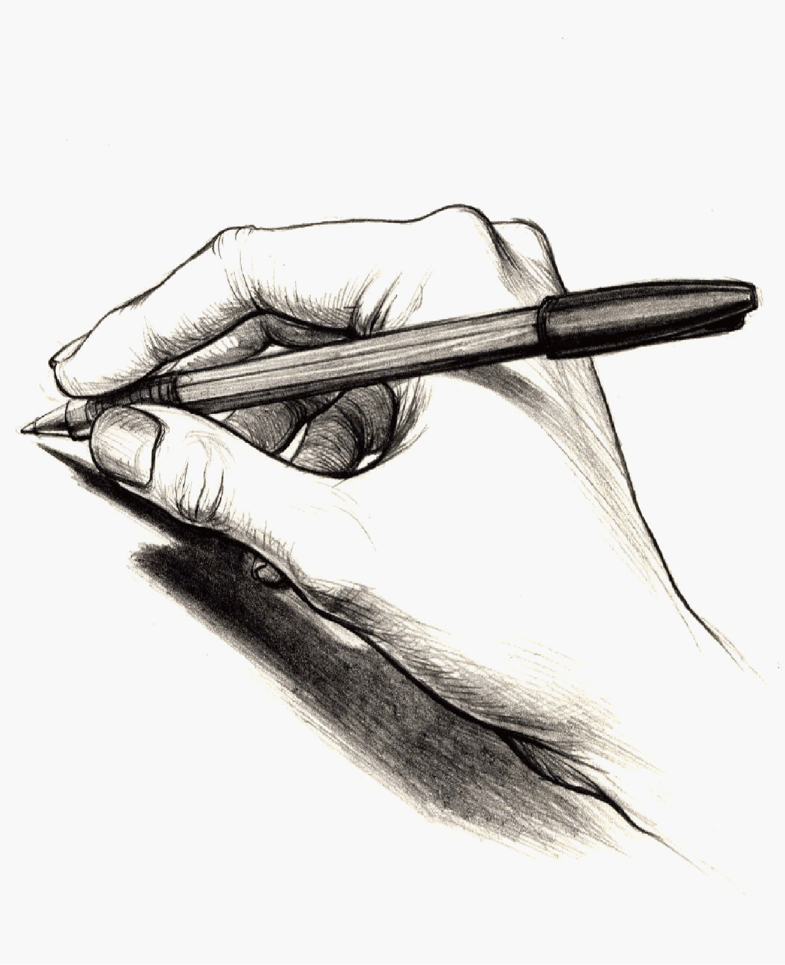 Работа в прописи. 4 3 2  – Откройте с. 13 прописи, посмотрите на табло.  Анализ элементов буквы К на табло. (слайд № 8)  – Из каких элементов состоит заглавная буква К?  Показ письма заглавной буквы К  Ученики показывают, как пишется буква К, рукой в воздухе.  (Счёт: и-раз-и–и-два-и.) (слайд № 9)  Написание буквы К на первой и второй строчках.  Пальчиковая гимнастика (слайд № 10)  ПАРОХОД  Пароход плывет, плывет,  Он тяжелый груз везет | 3) формируем умение выявлять сущность, особенности объектов;  4) формируем умение на основе анализа объектов делать выводы;  5) формируем умение обобщать и классифицировать по признакам;  6) формируем умение ориентироваться на развороте учебника;  7) формируем умение находить ответы на вопросы в иллюстрации.  Коммуникативные УУД:  1) формируем умение слушать и понимать других;  2) формируем умение строить речевое высказывание в соответствии с поставленными задачами;  3) формируем умение оформлять свои мысли в устной форме;  4) формируем умение работать в паре.
– Посмотрите на табло с буквой Н.
– Из каких элементов она состоит?
– С чего начинаем письмо этой буквы?
Учитель показывает на доске написание Н, обращая внимание на последовательность и плавность линий. (слайд № 11, 12)
Упражнение в «воздухе». Счёт: и-раз-и–и-два-и. Потом дети обводят и прописывают букву.
– Почему заглавные буквы К, Н пишем на одном уроке? 5 4
Сравнение элементов.
– Чему сейчас учились? 4

Физминутка | Веселая зарядка ((слайд № 13) под музыку Чунга чанга
ΙΙΙ. Применение нового знания  Физминутка для глаз | 1. Работа в «Букваре». 5 6 3 1  Продолжаем путешествие (слайд № 14)  МЫ ПИЛОТЫ – МОЛОДЦЫ,  МЫ ЛЕТИМ ВО ВСЕ КОНЦЫ  – Просмотрите все слова на с. 70. Прочитайте их цепочкой.  – Что общего у слов? (слайд № 15)  Прочитайте названия рек. (Игарка, Ока, Кама, Лимпопо, Миссисипи, Нил.) (слайд № 16)  – Какие реки протекают в России?  – Как написаны названия рек?  Какая река встречается в сказке К.Чуковского? (слайд № 17)  ОБЛАКА (слайд № 18)  – Давайте найдём названия городов. (слайд № 19)  Дети называют известные им города, учитель добавляет названия городов, которые не знакомы детям.  – Какие города расположены на территории нашей страны?  – Кто знает, где находятся Токио, Осака, Нагасаки, Осло?  – Как написаны названия городов?  – Какой город вам больше всех знаком? (Инта) (слайд № 20)  Звукобуквенный анализ слова Инта  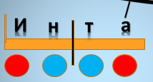  – Что такое Крит, Канары? (Это острова.) (слайд № 21)  – Что такое остров? Посмотрите на картинку справа. (Остров – часть суши, которая со всех сторон окружена водой.)  – Как же пишутся географические названия?  – Что такое Ниагара? Посмотрите на картинку слева. (Это река в Северной Америке и водопад.) (слайд № 22)  Назовите буквы и обведите буквы К и Н в кружок. (слайд № 23)  – Какие географические названия начинаются с буквы гласного звука? Отметьте красной точкой гласные звуки.  – Какие слова начинаются с букв согласных? Отметьте их соответствующей точкой. | Регулятивные УУД:  1) формируем умение высказывать своё предположение на основе работы с материалом учебника;  2) формируем умение оценивать учебные действия в соответствии с поставленной задачей;  3) формируем умение прогнозировать предстоящую работу (составлять план);  4) формируем умение осуществлять познавательную и личностную рефлексию.  Личностные УУД:  1) формируем умение выказывать своё отношение к героям, выражать свои эмоции;  2) формируем мотивации к обучению и целенаправленной познавательной деятельности;  3) формируем умение оценивать поступки в соответствии с определённой ситуацией.
ΙV. Итог | – Что нового и интересного узнали о словах русского языка? 4 4  – Чему сегодня научились?  – Что больше всего понравилось на уроке?  – Как бы оценили своё настроение после урока?  – Отметим в дневнике ваше настроение после сегодняшнего урока. | Духовно-нравственное развитие и воспитание:  1) воспитание нравственного чувства, этического сознания и готовности совершать позитивные поступки, в том числе речевые;  2) гражданско-патриотическое воспитание;  3) воспитание трудолюбия, способности к познанию;  4) воспитание здорового образа жизни;  5) экологическое воспитание;  6) эстетическое воспитание.  ТООУ

